Уважаемые участники оборота пива, напитков, изготавливаемых на основе пива, и отдельных видов слабоалкогольных напитков (далее – пиво и слабоалкогольные напитки), с 02.08.2023, в системе ГИС МТ доступен функционал, позволяющий вывести из оборота маркированные средствами идентификации пиво и слабоалкогольные напитки. Данный функционал поддерживает различные причины вывода из оборота и может быть использован участниками оборота в рамках эксперимента, проводимого в целях исполнения постановления Кабинета Министров Республики Татарстан от 31 марта 2023 г. № 383 «О проведении эксперимента по обеспечению прослеживаемости движения пива, напитков, изготавливаемых на основе пива, и отдельных видов слабоалкогольных напитков, упакованных в транспортной таре «кега», на всех этапах их оборота.

Чтобы подать в ГИС МТ сведения о выводе из оборота маркированного средствами идентификации пива и слабоалкогольных напитков необходимо:

1. Перейти в личный кабинет участника оборота товаров. При выборе Товарной Группы «Пиво», попадете на экран поиска. На нем нужно выбрать меню «Документы» 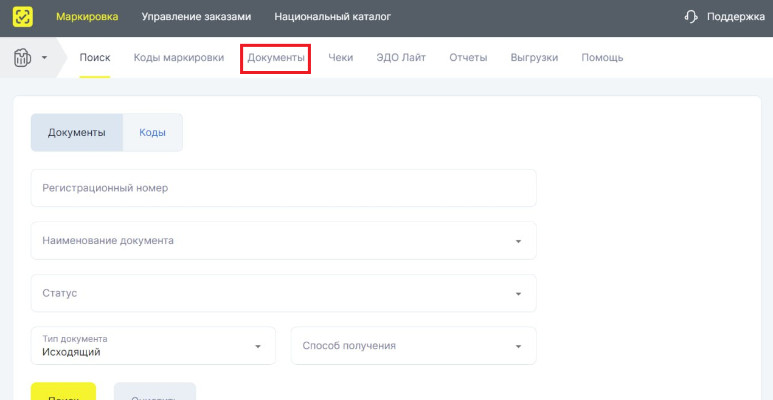
2. Во вкладке документы необходимо нажать кнопку «Создать» 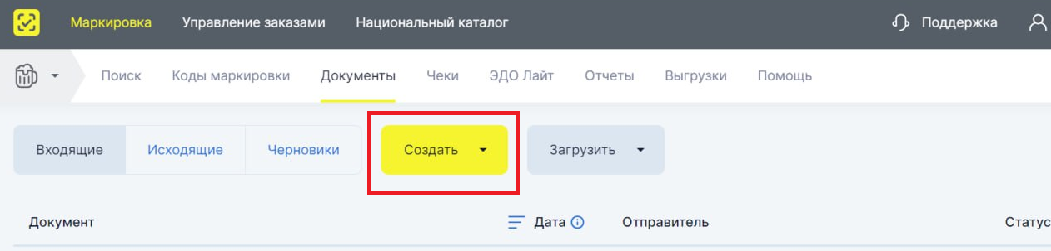
3. И выбрать из списка вид документа «Вывод из Оборота» 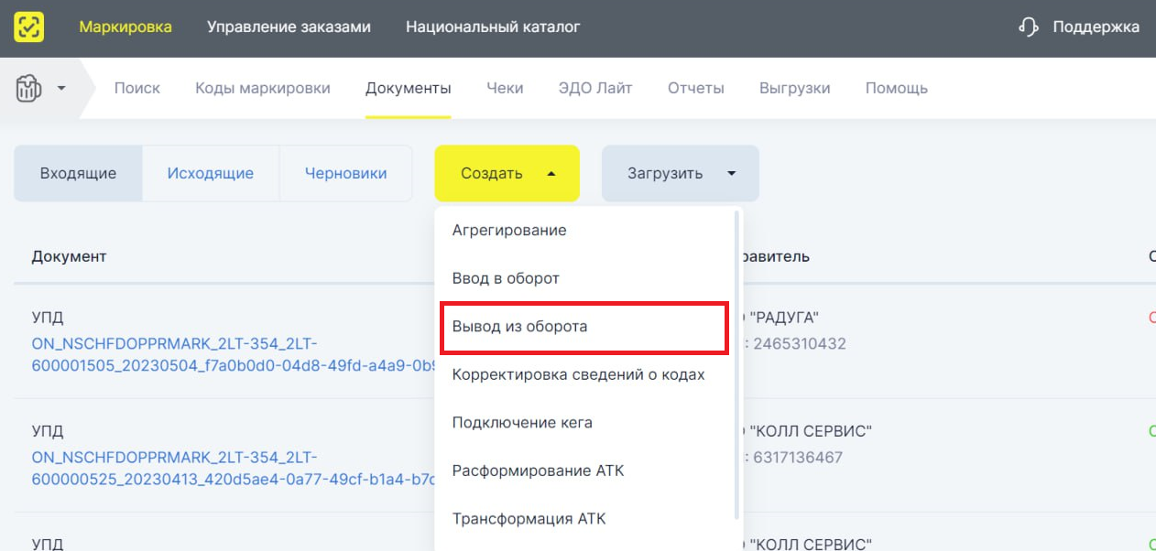
4. Откроется документ вывода из оборота на первой вкладке «Общая информация» 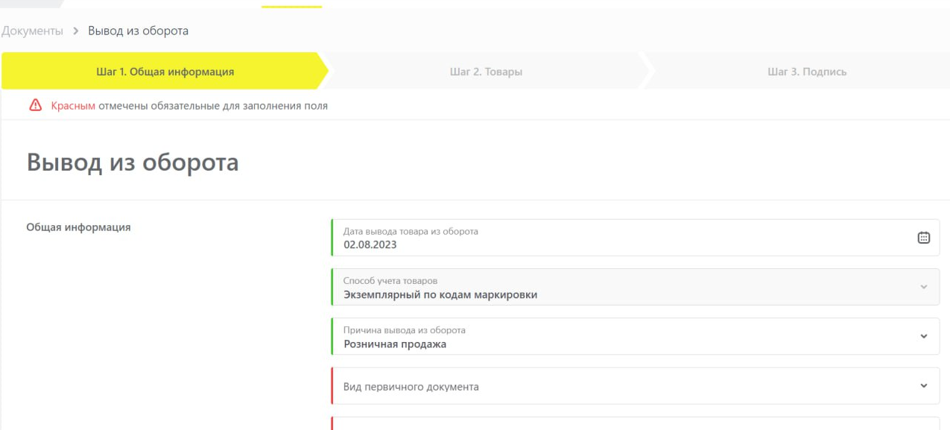
5. В поле «Причины» необходимо указать причину вывода из оборота пива и слабоалкогольных напитков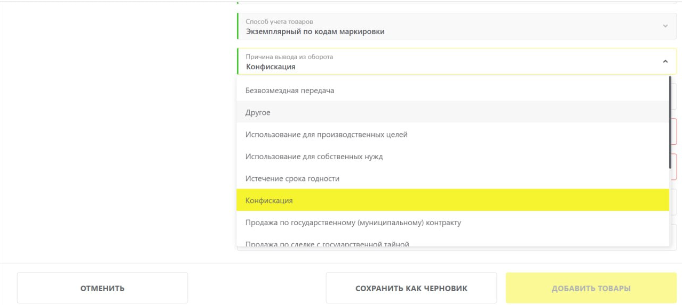

Ниже предоставлены причины для вывода из оборота пива и слабоалкогольных напитков:

* Безвозмездная передача – операция при которой право собственности на маркированную продукцию переходит от одного лица к другому на безвозмездной основе, например в рамках договора дарения
* Использование для производственных целей – использование маркированной продукции для производства другой маркированной продукции или оказания услуг
* Использование для собственных нужд – использование маркированной продукции при самостоятельном использовании лицом, у которого она находится в собственности, например при использовании на корпоративных мероприятиях.
* Истечение срока годности – вывод из оборота маркированной продукции с истекшим сроком годности.
* Конфискация – вывод из оборота продукции конфискованной или арестованной по решению суда
* Продажа по государственному (муниципальному) контракту – передача маркированной продукции по государственному или муниципальному контракту
* Продажа по сделке с государственной тайной – реализация маркированной продукции в рамках сделки с государственной тайной
* Розничная продажа – розничная реализация маркированной продукции
* Трансграничная продажа в страны ЕАЭС – реализация маркированной продукции в страны-участницы ЕАЭС
* Уничтожение – используется для вывода из оборота уничтоженной маркированной продукции.
* Утилизация – используется для вывода из оборота маркированной продукции подлежащей утилизации
* Утрата – используется для вывода из оборота утраченной маркированной продукции
* Экспорт за пределы стран ЕАЭС – используется для вывода из оборота маркированной продукции, экспортируемой за пределы ЕАЭС
* Другое – прочие причины вывода из оборота маркированной продукции

В личном кабинете участника оборота товаров в системе (с возможностью загрузки списка кодов идентификации в формате \*.xls, \*.csv); интеграция посредством открытого API.

Уведомление о выводе товаров из оборота по прочим причинам (списании кодов маркировки) подписывается от имени руководителя организации или от имени иного лица, которому руководителем организации делегировано право подписи уведомлений (заявлений) данного типа.

1. После полного заполнения Общей информации необходимо перейти на вкладку «Товары» 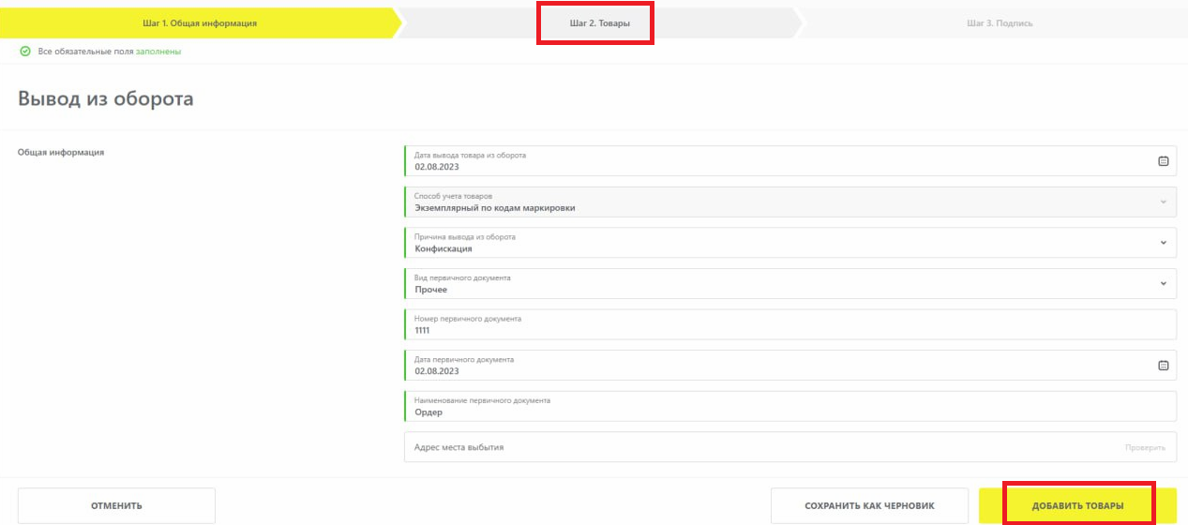
2. В появившемся меню необходимо либо загрузить коды маркировки пива и слабоалкогольных напитков, выводимых из оборота из файла, либо добавить вручную из списка: 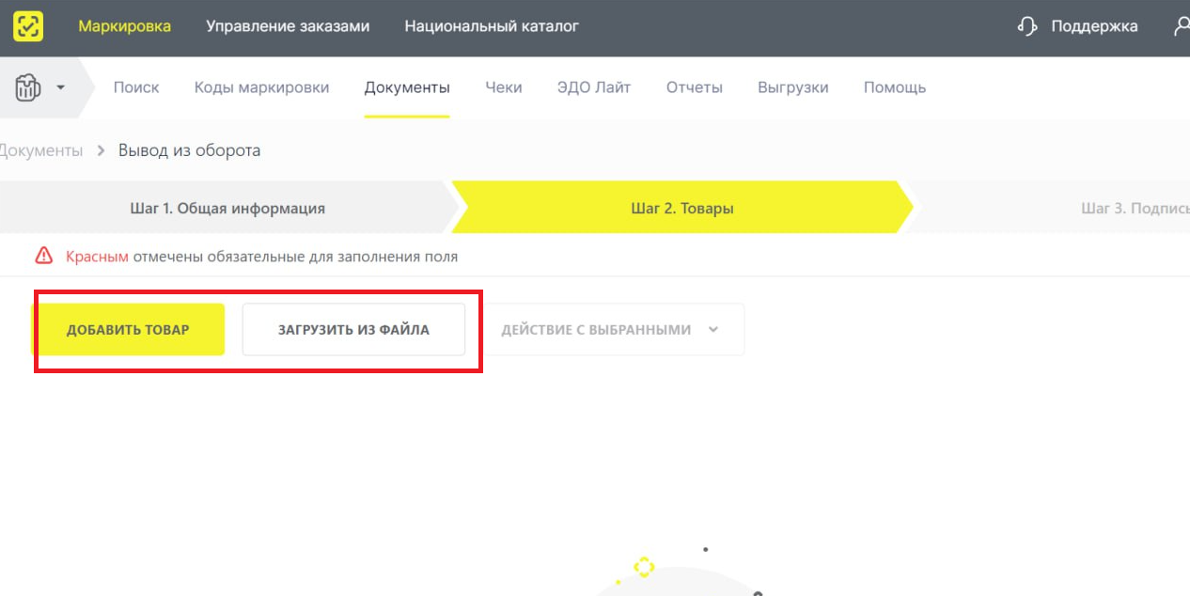
3. При выборе «Добавить Товар», откроется меню со списком всех кодов маркировки, владельцем которых является участник оборота. Из списка кодов маркировки участник оборота может выбрать необходимые с помощью расстановки галочек в левом поле. Также имеется возможность найти необходимые коды с помощью фильтров (иконка воронки в поле «Код»). После выбора всех необходимых кодов, необходимо нажать на кнопку «Добавить» :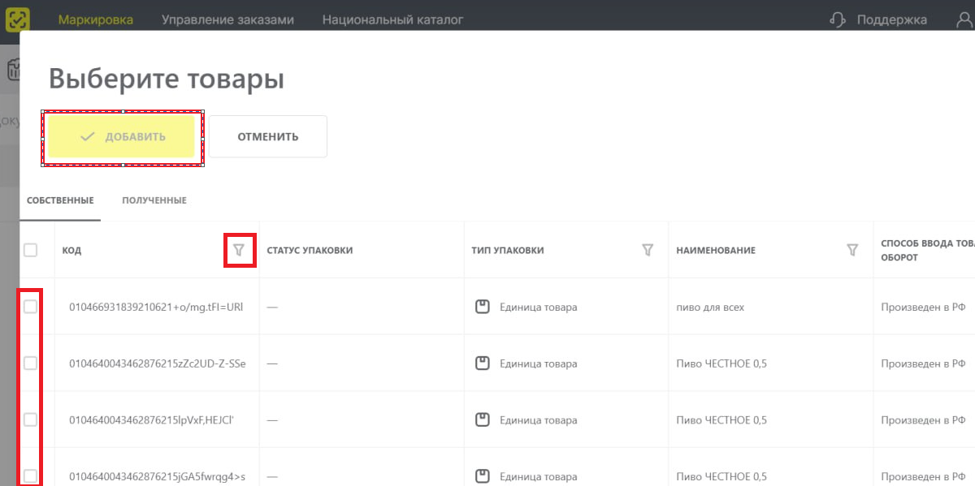
4. Далее необходимо перейти на вкладку «Подпись», 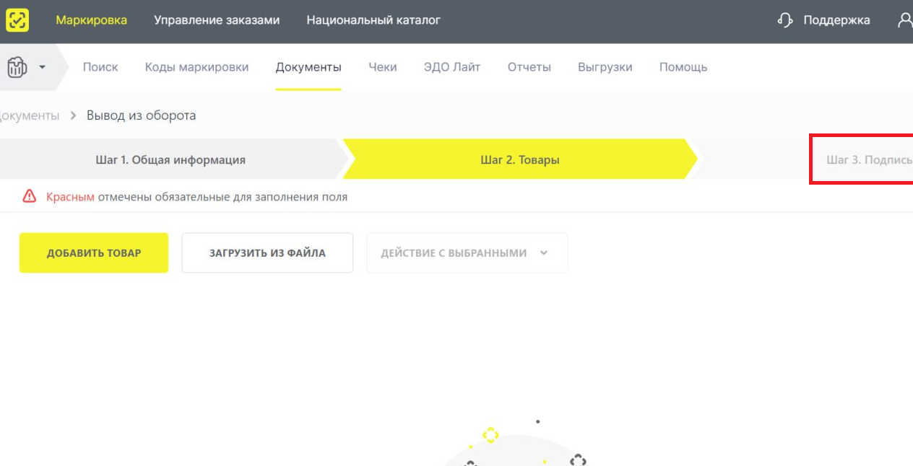 где нужно выбрать сертификат участника оборота, нажать кнопку «Подписать и отправить» внизу экрана: 